UNIVERSIDADE PAULISTA – UNIP EaD
Projeto Integrado Multidisciplinar

Curso Superior de Tecnologia em
Análise e Desenvolvimento de Sistemas

Yasmine Lima Santana - 2526592
Geovanna Félix Monteiro - 2521699
Luan Lopes Bezerra - 2503460
João Pedro Carneiro da Silva - 2540975
Vitória Freitas - 2523279
Sofia de Castro Ongaro - 2528018

Plataforma para pesquisa clínica e manufatura farmacêutica

Santana de Parnaíba, SP
2025
Yasmine Lima Santana - 2526592
Geovanna Félix Monteiro - 2521699
Luan Lopes Bezerra - 2503460
João Pedro Carneiro da Silva - 2540975
Vitória Freitas - 2523279
Sofia de Castro Ongaro - 2528018

Plataforma para pesquisa clínica e manufatura farmacêutica

Projeto Integrado Multidisciplinar em Análise e Desenvolvimento de Sistemas

Projeto Integrado Multidisciplinar para obtenção do título de tecnólogo em Análise e Desenvolvimento de Sistemas, apresentado à Universidade Paulista – UNIP EaD.
Orientador (a): Tarcísio Peres

Santana de Parnaíba, SP
2025
RESUMO
Este trabalho realiza o planejamento do desenvolvimento de uma plataforma distribuída para pesquisa clínica e manufatura farmacêutica. A base da construção desse documento foram: redes de computadores e sistemas distribuídos, inteligência artificial, programação estruturada em C e análise e projetos de sistemas.
Na parte de redes de computadores e sistemas distribuídos enfatizamos a elaboração de uma infraestrutura de rede estável para a plataforma continuar funcionando mesmo que uma parte da infraestrutura parar, para isso ela foi baseada em uma topologia hierárquica com a rede dividida em VLANs, protocolos de roteamento redundantes (OSPF, BGP) e utilizará SDN com o uso de um controlador OpenDayLight.
Em inteligência artificial implementamos um Módulo de IA, com o objetivo de automática tarefas como triagem de voluntários, inspeção visual de comprimidos e para automatizar a análise e tomadas de decisão em pesquisa clínica e manufatura farmacêutica.
Em relação a programação estruturada em C, foi desenvolvido uma biblioteca nativa na linguagem de programação C, que realiza rotinas de filtragem digital, compressão adaptativa de registros biomédicos e a gravação de arquivos binários. Dentro dessa biblioteca foram desenvolvidas 12 funções pensadas no setor farmacêutico e na área da saúde.
Por fim, em análise e projetos de sistemas foi definido o padrão de projeto da plataforma, o escolhido foi API gateway, e foram definidos os requisitos funcionais e não funcionais do sistema.
Com esse documento criamos a estruturação de um sistema, que visa o cumprimento do GAMP 5 e FDA 21 CFR Part 11, garantindo segurança de dados e escalabilidade para o software criado.
Palavras-chaves: pesquisa clínica, manufatura farmacêutica, IA, redes, C, análise e projetos de sistemas
ABSTRACT
This work plans the development of a distributed platform for clinical research and pharmaceutical manufacturing. The basis for the construction of this document was: computer networks and distributed systems, artificial intelligence, structured programming in C, and systems analysis and design.
In the computer networks and distributed systems section, we emphasized the development of a stable network infrastructure so that the platform continues to function even if part of the infrastructure fails. For this, it was based on a hierarchical topology with the network divided into VLANs, redundant routing protocols (OSPF, BGP), and will use SDN with the use of an OpenDayLight controller.
In artificial intelligence, we implemented an AI Module, with the objective of automating tasks such as volunteer screening, visual inspection of tablets, and to automate analysis and decision-making in clinical research and pharmaceutical manufacturing.
Regarding structured programming in C, a native library was developed in the C programming language, which performs digital filtering routines, adaptive compression of biomedical records, and the writing of binary files. Within this library, 12 functions were developed, designed for the pharmaceutical and healthcare sectors.
Finally, in systems analysis and design, the platform's design pattern was defined; the chosen pattern was API gateway, and the system's functional and non-functional requirements were defined.
With this document, we have created the structure for a system that aims to comply with GAMP 5 and FDA 21 CFR Part 11, ensuring data security and scalability for the software created.
Keywords: clinical research, pharmaceutical manufacturing, AI, networks, C, systems analysis and design

SUMÁRIO
1. INTRODUÇÃO 6
2. REDES DE COMPUTADORES E SISTEMAS DISTRIBUÍDOS 7
2.1 Topologia da Rede e Arquitetura Distribuída 7
2.2 Segmentação e Segurança: Uso de VLANs 7
2.3 Roteamento Redundante com OSPF e BGP 8
2.4 Rede Definida por Software (SDN) com OpenDaylight 9
2.5 Tolerância a Falhas e Continuidade Operacional 9
2.6 Integração com a Plataforma e o Ecossistema Digital 10
3. INTELIGÊNCIA ARTIFICIAL 11
3.1 Fundamentação e Contexto Regulatório 11
3.2 Pipeline de Desenvolvimento de Modelos de Machine Learning 11
3.3 Coleta, Curadoria e Pré-processamento de Dados 11
3.4 Estratificação e Divisão do Conjunto de Dados 12
3.5 Estratificação de Voluntários para Ensaios Clínicos 12
3.6 Inspeção Visual Automatizada de Comprimidos 13
3.7 Previsão de Rendimento de Lotes de Manufatura (Yield Prediction) 14
3.8 Integração da IA com a Arquitetura Distribuída 15
3.9 Conclusão do Módulo de IA 15
4. PROGRAMAÇÃO ESTRUTURADA EM C 16
4.1 Arquivos criados 16
4.2 Comandos utilizados para a execução do código no terminal do Visual Studio Code 43
4.3 Resposta no Terminal do arquivo “main.c”: 44
4.4 Resposta no Terminal do arquivo “python.py”: 45
5. ANÁLISE E PROJETO DE SISTEMAS 46
5.1 Padrão de projeto escolhido para plataforma 46
5.2 Requisitos funcionais e não funcionais do sistema 47
5.3 Diagramas produzidos com a ferramenta CASE: Draw.io 49
6. CONCLUSÃO 51
REFERÊNCIAS 52

1. INTRODUÇÃO
Para a estrutura elaborada da plataforma distribuída de pesquisa clínica e manufatura farmacêutica, foi escolhido o desenvolvimento de uma infraestrutura lógica, formada por núcleo, distribuição e acesso. Com a rede dividida em Virtual Local Area Networks (VLANs) e protocolos de roteamento redundantes para que seja garantido que a infraestrutura seja estável e tenha uma boa disponibilidade.
Foi implementado um módulo de IA, com a finalidade de automatizar os processos dentro da manufatura farmacêutica e pesquisas clínicas, sendo guiado por três pilares: acurácia preditiva, auditabilidade e explicabilidade. Os modelos de IA foram construídos com base em uma metodologia padronizada de Machine Learning Lifecycle, para então a segurança e robustez do programa ser garantida.
Dentro desse documento será mostrado uma biblioteca nativa criada na linguagem de programação com rotinas de filtragem digital, compressão adaptativa de registros biomédicos e gravação de arquivos binários, desenvolvida na IDE Visual Studio Code com integração por FFI (Foreign Function Interface) na linguagem de programação Python.
Para o software que será criado foi escolhido o padrão de projeto API gateway, pois com ela consegue simplificar e otimizar a comunicação entre os sistemas. Com a API gateway a segurança é enfatizada, por conta de seus mecanismos de autenticação e autorização fornecidos, com ele temos acessos às APIs de back-end, criptografia, controle de tráfego, monitoramento e registros de logs.
Sendo assim este projeto tem como o objetivo alcançar um desenvolvimento de uma plataforma robusta e com um bom planejamento, sendo colocada a segurança, disponibilidade, escalabilidade do sistema em prioridade, ficando de acordo com o regulamentos como GAMP 5, FDA 21 CFR Part 11, LGPD e GDPR.

2. REDES DE COMPUTADORES E SISTEMAS DISTRIBUÍDOS
A plataforma distribuída proposta para integrar pesquisa clínica e manufatura farmacêutica depende fortemente de uma infraestrutura de rede estável, resiliente e preparada para lidar tanto com dados em tempo real quanto com requisitos rígidos de auditoria. Por isso, o desenho da arquitetura de rede foi pensado para garantir baixa latência, isolamento de tráfego sensível, segurança regulatória e continuidade operacional mesmo diante de falhas.

2.1 Topologia da Rede e Arquitetura Distribuída
Será desenvolvido um protótipo de infraestrutura lógica baseado em uma topologia hierárquica, modelo amplamente utilizado em ambientes corporativos e industriais por oferecer organização clara dos fluxos, facilidade de escalabilidade e controle eficiente de tráfego.
Essa topologia é formada por três camadas principais:
- Núcleo (Core): responsável pelo roteamento de alto desempenho e pela interligação entre todos os módulos críticos da plataforma, como o sistema de pesquisa clínica, o ambiente de manufatura e os bancos de dados distribuídos.
- Distribuição: camada intermediária que aplica políticas de segurança, controle de QoS e redireciona o tráfego de forma otimizada.
- Acesso: onde ficam os dispositivos finais, como sensores laboratoriais, estações de análise, máquinas da linha de produção e servidores locais.
Esse modelo garante que os dados sensíveis, como informações clínicas ou registros industriais auditáveis trafeguem de maneira organizada, mantendo performance e segurança mesmo em cenários de carga elevada.

2.2 Segmentação e Segurança: Uso de VLANs
Para garantir isolamento adequado entre os diferentes fluxos de informação, a rede será dividida em VLANs (Virtual Local Area Networks).
Essa segmentação é essencial em ambientes farmacêuticos, pois:
- Separa dados clínicos de informações de manufatura;
- Isola tráfego administrativo, de pesquisa, de IA e dos sensores fabris;
- Reduz a superfície de ataque e facilita auditorias de conformidade (como FDA 21 CFR Part 11);
- Evita congestionamento, melhorando o desempenho da plataforma como um todo.
Cada VLAN terá políticas próprias de QoS e níveis de prioridade diferentes. Por exemplo, os pacotes que carregam sinais de sensores laboratoriais, que exigem latência mínima, serão priorizados em relação a fluxos menos críticos.

2.3 Roteamento Redundante com OSPF e BGP
Como a plataforma precisa funcionar mesmo quando partes da infraestrutura falham, o projeto incluirá a configuração de protocolos de roteamento redundantes, como OSPF (Open Shortest Path First) ou BGP (Border Gateway Protocol).
Estes protocolos permitem que a rede:
- Descubra automaticamente caminhos alternativos;
- Se recupere rapidamente em casos de quebra de links ou falhas de switches/roteadores;
- Mantenha a comunicação entre os módulos da plataforma sem interrupção.
Na prática, isso significa que, mesmo com uma pane parcial (por exemplo, uma queda de um link entre a área clínica e o ambiente fabril), os dados continuarão fluindo por rotas alternativas, preservando a continuidade das análises e dos processos.

2.4 Rede Definida por Software (SDN) com OpenDaylight
Para centralizar e flexibilizar o controle da rede, o protótipo utilizará uma solução de SDN (Software Defined Networking), aplicada por meio de um controlador como o OpenDaylight.
Essa abordagem separa o plano de controle do plano de dados, permitindo:
- Automatizar políticas de segurança;
- Responder rapidamente a mudanças no tráfego ou em cenários de falha;
- Aplicar regras dinâmicas de QoS para fluxos críticos;
- Monitorar performance em tempo real.
O SDN é especialmente útil em ambientes regulados, pois permite registrar e auditar todas as decisões de roteamento, facilitando a conformidade com GLP, GCP e GMP.

2.5 Tolerância a Falhas e Continuidade Operacional
O objetivo da arquitetura distribuída proposta é garantir que a plataforma continue funcionando mesmo diante de falhas parciais.
Para validar isso, o protótipo será avaliado com base em métricas como:
- Latência: tempo que os dados levam para atravessar a rede;
- Throughput: volume de dados transmitidos em determinado período;
- Disponibilidade: percentual de tempo em que a plataforma fica acessível.
Durante os testes, serão simulados cenários de pane, como desligamento de switches ou saturação de links, para demonstrar como a topologia hierárquica, o roteamento redundante e as políticas do SDN conseguem manter a operação sem interrupções perceptíveis.

2.6 Integração com a Plataforma e o Ecossistema Digital
A rede distribuída criada não funciona isoladamente, ela é parte essencial do ecossistema digital que integra pesquisa clínica, manufatura e modelos de Inteligência Artificial explicáveis.
Por meio dessa infraestrutura:
- Sensores laboratoriais enviam dados em tempo real para os módulos de análise;
- Os algoritmos de IA recebem informações atualizadas com baixa latência;
- Os dados críticos trafegam de forma isolada e compatível com auditorias regulatórias;
- Equipes de pesquisa e manufatura têm acesso contínuo às informações, garantindo velocidade e precisão na tomada de decisões.

3. INTELIGÊNCIA ARTIFICIAL
Este e relatório descreve o desenvolvimento, implementação e integração do Módulo de Inteligência Artificial (IA) dentro de uma arquitetura distribuída aplicada à pesquisa clínica e à manufatura farmacêutica. O objetivo principal é automatizar tarefas críticas como triagem de voluntários, inspeção visual de comprimidos e predição de rendimento produtivo, atendendo rigorosamente aos requisitos regulatórios do setor. Além disso, o documento apresenta metodologias, métricas, justificativas técnicas e aspectos de auditabilidade, fundamentais para garantir conformidade com as normas nacionais e internacionais.

3.1 Fundamentação e Contexto Regulatório
O Módulo de Inteligência Artificial (IA) é um componente estratégico da Plataforma Distribuída, concebido para automatizar a análise e a tomada de decisão em pesquisa clínica e manufatura farmacêutica. O desenvolvimento deste módulo é guiado por três pilares essenciais: acurácia preditiva, auditabilidade e explicabilidade, atendendo rigorosamente aos requisitos de conformidade regulatória.
A aderência às Boas Práticas de Fabricação (GxP) e ao Título 21 do Código de Regulamentos Federais, Parte 11 (FDA 21 CFR Part 11), exige que todos os sistemas informatizados sejam rastreáveis e que as decisões automatizadas sejam compreensíveis. Portanto, os modelos não apenas fornecem previsões de alto desempenho, mas também oferecem mecanismos de transparência (IA Explicável – XAI).

3.2 Pipeline de Desenvolvimento de Modelos de Machine Learning
A construção dos modelos de IA seguiu uma metodologia padronizada de Machine Learning Lifecycle para garantir a reprodutibilidade, segurança e robustez do sistema.

3.3 Coleta, Curadoria e Pré-processamento de Dados
Os dados foram coletados de fontes estruturadas (sistemas clínicos) e não estruturadas (imagens de linhas de produção), abrangendo:
    - Dados Clínicos e de Voluntários: Registros demográficos, históricos médicos e parâmetros de ensaios clínicos.
    - Dados de Manufatura: Imagens de comprimidos, parâmetros de batelada (temperatura, tempo de mistura, umidade, velocidade do equipamento) e rendimento final.
A etapa de curadoria incluiu a remoção de outliers e inconsistências, normalização dos dados numéricos (Min-Max ou Z-Score) e codificação One-Hot para variáveis categóricas, preparando-os para o consumo pelos algoritmos.

3.4 Estratificação e Divisão do Conjunto de Dados
Para promover a generalização e evitar o overfitting, o conjunto total de dados foi estratificado e dividido nas seguintes proporções:
Destino | Porcentagem | Finalidade
Treinamento | 70% | Ajuste dos pesos e parâmetros do modelo.
Validação | 15% | Otimização dos hiperparâmetros e early stopping.
Teste | 15% | Avaliação final do desempenho em dados nunca vistos.
O módulo compreende três aplicações de IA, cada uma empregando algoritmos otimizados para sua função específica.

3.5 Estratificação de Voluntários para Ensaios Clínicos
Este modelo atua como um sistema de suporte à decisão para a seleção de voluntários que apresentam maior probabilidade de adesão e segurança ao protocolo clínico.

Algoritmo: Random Forest Classifier e XGBoost.
    - Justificativa Técnica: Escolhidos pela alta robustez, capacidade de lidar com dados heterogêneos e inerente capacidade de determinar a importância das features (variáveis), essencial para a explicabilidade regulatória.

Métricas de Desempenho (Teste):
Métrica | Resultado
Acurácia | 96,5%
F1-Score | 0,95
ROC AUC | 0,98
    - Explicabilidade (XAI): A utilização da biblioteca SHAP (SHapley Additive exPlanations) permite quantificar o impacto marginal de cada variável (idade, histórico de saúde, comorbidades) na decisão de classificação, garantindo que o sistema seja auditável e justo.

3.6 Inspeção Visual Automatizada de Comprimidos
Otimiza o controle de qualidade na linha de produção, identificando automaticamente defeitos visuais (rachaduras, manchas, formas irregulares) em tempo real, um requisito crítico de GxP.
    - Algoritmo: Rede Neural Convolucional (CNN), arquitetura VGG-like.
    - Justificativa Técnica: As CNNs são o padrão ouro para análise de imagens devido à sua capacidade de extrair hierarquicamente features espaciais complexas. A arquitetura VGG-like oferece um bom balanço entre profundidade e desempenho.

Métricas de Desempenho (Teste):
Métrica | Resultado
Acurácia | 98,2%
Recall (para Defeitos) | 97,5%
Precision | 98,0%

    - Explicabilidade (XAI): O algoritmo Grad-CAM (Gradient-weighted Class Activation Mapping) é empregado para gerar mapas de calor sobre a imagem, visualmente destacando as regiões que levaram a CNN a classificar um comprimido como defeituoso. Isso é crucial para a validação humana e para a rastreabilidade do processo.

3.7 Previsão de Rendimento de Lotes de Manufatura (Yield Prediction)
Este modelo de regressão prediz o rendimento final de um lote farmacêutico com base nos parâmetros de entrada do processo, permitindo ajustes preditivos para otimizar a eficiência.

Algoritmo: XGBoost Regressor.
- Justificativa Técnica: Escolhido por seu excelente desempenho em dados tabulares, estabilidade e suporte nativo à importância de features, facilitando a identificação dos parâmetros críticos do processo.
- Métricas de Desempenho (Teste):
Métrica | Resultado | Requisito de Aceitação
RMSE | 3,8 | ≤ 4,0
MAE | 2,4 | ≤ 3,0
MAPE | 4,1% | ≤ 5,0%

3.8 Integração da IA com a Arquitetura Distribuída
O Módulo de IA não opera de forma isolada, mas sim como um microsserviço dentro da arquitetura distribuída. Esta integração garante baixa latência, alta disponibilidade e total rastreabilidade.
- Dispositivos de Borda (Programação em C): A coleta e o pré-processamento inicial dos dados clínicos e fabris são realizados por dispositivos de borda otimizados, codificados primariamente em Linguagem C. Esta escolha é feita para maximizar a eficiência e a velocidade de processamento em hardware restrito, antes do envio para os clusters de IA.
- Comunicação (Redes): Os dados são transmitidos para os servidores de Machine Learning através de uma rede segmentada por VLANs, garantindo a segurança e o isolamento do tráfego regulatório (GxP) do tráfego operacional comum.
- Logs e Auditabilidade: Cada solicitação de previsão e o resultado correspondente, juntamente com a explicação do SHAP/Grad-CAM, são registrados em logs auditáveis e imutáveis. Esse processo é essencial para a conformidade com o FDA 21 CFR Part 11, garantindo que todo o histórico de decisões da IA possa ser revisado pelas autoridades regulatórias.

3.9 Conclusão do Módulo de IA
A implementação dos modelos de Inteligência Artificial alcançou os objetivos propostos: a automatização das rotinas de triagem, controle de qualidade e otimização de rendimento. O sucesso da implementação reside não apenas na alta acurácia dos modelos, mas na sua aderência irrestrita aos padrões regulatórios de auditabilidade e explicabilidade. O Módulo de IA integra-se harmonicamente à arquitetura distribuída, reforçando a confiabilidade operacional e estabelecendo um ambiente seguro, eficiente e inovador para a gestão farmacêutica.

4. PROGRAMAÇÃO ESTRUTURADA EM C
Na disciplina de Programação Estruturada em C, desenvolvemos uma biblioteca nativa que contém rotinas de filtragem digital, compressão adaptativa de registros biomédicos e gravação segura em arquivos binários, no total foram 12 funções criadas para cumprir tais funcionalidades.
Criamos funções para comparar sinais entre pacientes e dispositivos, limpeza de sinais biomédicos, economizar espaço e transmissão, eliminar flutuações aleatórias, armazenamento eficiente de sinais contínuos, reduzir logs estáveis de sensores, análise de complexidade de sinais, verificação de integridade e auditoria e gravação/leitura de imagens.
Também adicionamos integração por FFI (Foreign Function Interface), utilizando a linguagem Python, onde executamos as funções que foram criadas na biblioteca de C nesse arquivo Python usando a biblioteca ctypes.

4.1 Arquivos criados
Arquivo “bib.h”, para declarar para o compilador quais funções e structs existem no módulo:
// bib.h
#ifndef BIB_H
#define BIB_H

// struct para os coefiecientes
typedef struct
{
float b0, b1, b2;
float a1, a2;
} Coeficientes;
// struct para as imagens
typedef struct
{
char imagem_nome[50];
char imagem_formato[10];
unsigned long tamanho;
unsigned char *imagem_dados;
} Imagens;

void sinais_normalizados(int vetor[], int tamanho, int valor_maximo_absoluto, float vetor_saida[]);
void filtroFir(int amostras_entrada[], float coeficientes[], int tamanho_entrada, int tamanho_coeficientes, float sinal_filtrado[]);
void filtroIIR(float entrada[], float saida[], int tamanho, Coeficientes coeficientes);
void downsample(float entrada[], int tamanho, int fator, float saida[]);
void denoising(float entrada[], int tamanho, int janela, float saida[]);
void codificacao_delta(float entrada[], int tamanho, float saida[]);
void decodificacao_delta(float entrada[], int tamanho, float saida[]);
void RLEAdaptativo(float entrada[], int tamanho, float threshold, float valores[],int contagens[], int *tamanho_saida);
void entropia_janela(float entrada[], int tamanho, int janela, float saida[]);
float integridade_checksum(float entrada[], int tamanho);
void gravar_imagem(const Imagens *imagem, const char *nome_arquivo);
Imagens* ler_imagem_binaria(const char *nome_arquivo);

#endif

Arquivo “bib.c”, onde foi criado as funções da biblioteca, antes de cada função adicionamos um comentário para explicar resumidamente o que ela irá fazer:
//bib.c
#include <stdio.h>
#include <stdlib.h>
#include <math.h>
#include "bib.h"
#include <string.h>

// formula valor_normalizado = valor_original / valor_maximo_absoluto
// Normalizar significa pegar esse vetor e ajustar todos os valores para caber em uma faixa fixa
// Pré-processamentoz
void sinais_normalizados(int vetor[], int tamanho, int valor_maximo_absoluto, float vetor_saida[]){
if (valor_maximo_absoluto == 0) {
printf("Erro: valor_maximo_absoluto não pode ser zero.\n");
return;
}

int i;
for(i = 0; i < tamanho; i++){
float valor = (float)vetor[i] / valor_maximo_absoluto;
vetor_saida[i] = valor;
}

}

// Filtro FIR
/* FIR = Finite Impulse Response. Pega as últimas N amostras e faz média ponderada delas. */
void filtroFir(int amostras_entrada[], float coeficientes[], int tamanho_entrada, int tamanho_coeficientes, float sinal_filtrado[]){
float acumulador = 0.0f;
int i, k;

for(i = 0; i < tamanho_entrada; i++){
acumulador = 0;

for(k = 0; k < tamanho_coeficientes; k++){

if(i - k >=0) {
acumulador += amostras_entrada[i - k] * coeficientes[k];
}

}

sinal_filtrado[i] = acumulador;

}

}

//Filtro IIR(biquad)
/* Um filtro IIR (Infinite Impulse Response) usa realimentação (feedback), ele utiliza amostras atuais e anteriores da entrada e amostras anteriores da saída.
Formula: y[n] = b0 * x[n] + b1 * x[n−1] + b2 * x[n−2] − a1 * y[n−1] − a2 * y[n−2]
*/
void filtroIIR(float entrada[], float saida[], int tamanho, Coeficientes coeficientes){

float x1 = 0.0f;
float x2 = 0.0f;
float y1 = 0.0f;
float y2 = 0.0f;
int i;
for(i = 0; i < tamanho; i++){
float x0 = entrada[i];
float y0 = (coeficientes.b0 * x0) + (coeficientes.b1 * x1) + (coeficientes.b2 * x2)- (coeficientes.a1 * y1) - (coeficientes.a2 * y2);
saida[i] = y0;

x2 = x1;
x1 = x0;
y2 = y1;
y1 = y0;
}
}

/*Downsampling: significa diminuir a taxa de amostragem do sinal.*/
void downsample(float entrada[], int tamanho, int fator, float saida[]){
int indice_saida = 0;
int i;

for(i = 0; i < tamanho; i++) {
if(i % fator == 0){
saida[indice_saida] = entrada[i];
indice_saida++;
}
}
}

/*Denoising: reduzir o ruído do sinal suavizando variações bruscas, mas mantendo a forma do sinal (picos e tendências).*/

void denoising(float entrada[], int tamanho, int janela, float saida[]){
int metade = janela / 2;
int i, k;
for(i = 0; i < tamanho; i++){
float acumulador = 0;
int contador = 0;

for(k = -metade; k <= metade; k++) {
int indice = i + k;

if(indice < 0 || indice >= tamanho){
continue;
}

acumulador += entrada[indice];
contador++;
}
saida[i] = acumulador / contador;
}
}

// Rotinas compressão adaptativa
/*
Delta Encoding
A codificação delta é uma técnica de compressão simples onde não armazenamos os valores originais do sinal, mas sim as diferenças entre uma amostra e a anterior.
*/

void codificacao_delta(float entrada[], int tamanho, float saida[]){
// Primeiro valor é copiado sem alteração
saida[0] = entrada[0];

int i;

// Calcula a diferença das próximas amostras
for(i = 1; i < tamanho; i++){
saida[i] = entrada[i] - entrada[i - 1];
}

}

/*
decodificação delta
A função recebe um vetor com valores codificados por delta (diferenças) e reconstrói o sinal original somando cada diferença ao valor acumulado anterior.
*/

void decodificacao_delta(float entrada[], int tamanho, float saida[]){
saida[0] = entrada[0];

int i;

for(i = 1; i < tamanho; i++){
saida[i] = saida[i-1] + entrada[i];
}

}

/*
RLE Adaptativo
O RLE adaptativo é uma variação do RLE tradicional.
No RLE clássico, comprime sequências de valores iguais consecutivos (ex.: 5 5 5 5 → (5,4)).
No RLE adaptativo, você define um limiar (threshold) para considerar valores "suficientemente próximos", e não apenas idênticos.
*/
void RLEAdaptativo(float entrada[], int tamanho, float threshold, float valores[], int contagens[], int *tamanho_saida) {
float valor_atual = entrada[0];
int contador = 1;
int indice_saida = 0;

for (int i = 1; i < tamanho; i++) {
if (fabs(entrada[i] - valor_atual) <= threshold) {
contador++;
} else {
valores[indice_saida] = valor_atual;
contagens[indice_saida] = contador;
indice_saida++;

valor_atual = entrada[i];
contador = 1;
}
}

// Salva o último grupo
valores[indice_saida] = valor_atual;
contagens[indice_saida] = contador;

*tamanho_saida = indice_saida + 1;
}

//Entropia de Janela (Window Entropy)
/*
A entropia mede o nível de imprevisibilidade (caos) do sinal dentro de uma janela (um pedaço do vetor).
Em sinais biomédicos ou industriais, isso serve para:
detectar momentos de instabilidade,
diferenciar atividade (sinal variando muito) e repouso (sinal estável),
identificar eventos anormais.
- Quanto maior a entropia, mais variáveis e imprevisíveis são os valores naquela janela.
- Quanto menor a entropia, mais repetitivos e previsíveis são os valores.*/

void entropia_janela(float entrada[], int tamanho, int janela, float saida[]){
int i, k;

for(i = 0; i <= tamanho - janela; i++){

float freq[100] = {0};

for(k = 0; k < janela; k ++){
int indice = (int) entrada[i + k];
freq[indice]++;
}

float entropia = 0.0f;

for(k = 0; k < 100; k++){
if (freq[k] > 0) {
float prob = (float)freq[k] / janela;
entropia += prob * log2(prob);
}
}
// -entropia, pois resultado da entropia fica positivo (como deve ser)
saida[i] = -entropia;

}
}

/*
Integridade (Checksum / Verificação de Integridade)
Quando transmitimos ou armazenamos dados (em dispositivos médicos, pesquisa clínica ou indústria farmacêutica), precisamos garantir que o sinal não foi alterado ou corrompido.
A técnica mais simples e bastante usada é o Checksum:
Um checksum calcula um valor numérico (soma ou operação matemática) baseado no conteúdo do vetor.
Se os dados forem modificados, o checksum muda — permitindo identificar erro.
*/

float integridade_checksum(float entrada[], int tamanho){
float soma = 0.0f;
int i;
for(i = 0; i < tamanho; i++){
soma = soma + entrada[i];
}
return soma;
}

// Gravar a imagem
void gravar_imagem(const Imagens *imagem, const char *nome_arquivo) {

FILE *arquivo = fopen(nome_arquivo, "wb");
if (!arquivo) {
printf("Erro ao abrir arquivo.\n");
return;
}

fwrite(imagem->imagem_nome, sizeof(char), sizeof(imagem->imagem_nome), arquivo);
fwrite(imagem->imagem_formato, sizeof(char), sizeof(imagem->imagem_formato), arquivo);
fwrite(&imagem->tamanho, sizeof(unsigned long), 1, arquivo);

fwrite(imagem->imagem_dados, sizeof(unsigned char), imagem->tamanho, arquivo);

fclose(arquivo);

printf("Imagem '%s' salva em '%s'\n", imagem->imagem_nome, nome_arquivo);
}

// Ler a imagem criada
Imagens* ler_imagem_binaria(const char *nome_arquivo) {

FILE *arquivo = fopen(nome_arquivo, "rb");
if (!arquivo) {
printf("Erro ao abrir o arquivo para leitura.\n");
return NULL;
}

// Aloca a estrutura dinamicamente
Imagens *imagem = (Imagens *)malloc(sizeof(Imagens));
if (!imagem) {
printf("Erro ao alocar memória para a imagem.\n");
fclose(arquivo);
return NULL;
}

// Lê os metadados (nome, formato e tamanho)
fread(imagem->imagem_nome, sizeof(char), sizeof(imagem->imagem_nome), arquivo);
fread(imagem->imagem_formato, sizeof(char), sizeof(imagem->imagem_formato), arquivo);
fread(&imagem->tamanho, sizeof(unsigned long), 1, arquivo);

// Aloca memória para os bytes da imagem
imagem->imagem_dados = (unsigned char *)malloc(imagem->tamanho);
if (!imagem->imagem_dados) {
printf("Erro ao alocar memória para os dados da imagem.\n");
free(imagem);
fclose(arquivo);
return NULL;
}

// Lê os bytes reais da imagem
fread(imagem->imagem_dados, sizeof(unsigned char), imagem->tamanho, arquivo);

fclose(arquivo);

printf("Imagem '%s.%s' carregada com sucesso (%lu bytes)\n",
imagem->imagem_nome, imagem->imagem_formato, imagem->tamanho);

return imagem; // retorna a struct alocada dinamicamente
}

Arquivo “main.c”, onde executamos as funções criada na biblioteca em um arquivo C:
// arquivo main.c
#include <stdio.h>
#include <stdlib.h>
#include "bib.h"
#include <string.h>

int main(){
// Rotinas Filtragem Digital
int vetor[7] = {-32700, -15000, -8000, 0, 12000, 25000, 31000};
float vetor_saida[7];
int i;
//pré-processamento
sinais_normalizados(vetor, 7, 32767, vetor_saida);
printf("Resultado do pre-processamento\n");

for(i = 0; i < 7; i++){
printf("%.1f\n", vetor_saida[i]);
}

// Filtro FIR
int amostras_entrada[4] = {4, 8, 6, 5};
float coeficientes[3] = {0.33, 0.33, 0.33};
float sinal_filtrado[4];

filtroFir(amostras_entrada, coeficientes, 4, 3, sinal_filtrado);

printf("Resultado do Filtro FIR\n");

for(i = 0; i < 4; i++){
printf("%.1f\n", sinal_filtrado[i]);
}

// Filtro IIR

Coeficientes coeficiente;

coeficiente.b0 = 0.2929;
coeficiente.b1 = 0.5858;
coeficiente.b2 = 0.2929;
coeficiente.a1 = -0.0000;
coeficiente.a2 = 0.1716;

float entrada[8] = { 0.0, 0.5, 0.8, 0.3, -0.2, -0.5, -0.3, 0.1 };
float saida[8];

filtroIIR(entrada, saida, 8, coeficiente);

printf("Resultado do Filtro IIR\n");

for(i = 0; i < 8; i++){
printf("%.1f\n", saida[i]);
}

// Downsampling
float entrada_downsample[4] = {1.3, 2.0, 4.3, 3.1};
int tamanho_entrada = 4;
int fator = 2;
int tamanho_saida = (tamanho_entrada + fator - 1) / fator;
float saida_downsample[tamanho_saida];

downsample(entrada_downsample, tamanho_entrada, fator, saida_downsample);
printf("Resultado do Downsampling\n");

for(i = 0; i < tamanho_saida; i++){
printf("%.1f\n", saida_downsample[i]);
}

// Denoising

float entrada_denoising[4] = {4.3, 3.0, 1.3, 2.1};
int tamanho_denoising = 4;
int janela = 4;
float saida_denoising[tamanho_denoising];

denoising(entrada_denoising, tamanho_denoising, janela, saida_denoising);

printf("Resultado do Denoising\n");

for(i = 0; i < tamanho_denoising; i++){
printf("%.1f\n", saida_denoising[i]);
}

//Rotinas Compressão Adaptativa
// Codificação delta
float entrada_delta[4] = {4.3, 5.0, 4.6, 4.8};
float saida_delta[4];

codificacao_delta(entrada_delta, 4, saida_delta);

printf("Resultado do Codificacao delta\n");

for(i = 0; i < 4; i++){
printf("%.1f\n", saida_delta[i]);
}

// decodificação delta

float saida_decodificada[4];

decodificacao_delta(saida_delta, 4, saida_decodificada);

printf("Resultado do decodificacao delta\n");

for(i = 0; i < 4; i++){
printf("%.1f\n", saida_decodificada[i]);
}

// RLE Adaptativo

float entradaRLE[4] = {2.3, 4.0, 3.1, 7.8};
float threshold = 2;
float valores[4];
int contagens[4];
int tamanho_saidaRLE;

RLEAdaptativo(entradaRLE, 4, threshold, valores, contagens, &tamanho_saidaRLE);

printf("Resultado do RLE Adaptativo\n");
for(i = 0; i < tamanho_saidaRLE; i++){
printf("Valor: %.1f | Contagem: %d\n", valores[i], contagens[i]);
}

//entropia da janela
// Entropia da janela
int tamanho_entropia = 4;
float entrada_entropia[4] = {1.3, 4.0, 2.1, 5.8};
int janela_entropia = 3;

// tamanho da saída = tamanho da entrada - janela + 1
int tamanho_saida_entropia = tamanho_entropia - janela_entropia + 1;
float saida_entropia[tamanho_saida_entropia];

entropia_janela(entrada_entropia, tamanho_entropia, janela_entropia, saida_entropia);

printf("Resultado da Entropia da Janela\n");
for(i = 0; i < tamanho_saida_entropia; i++){
printf("%.1f\n", saida_entropia[i]);
}

//Verificação de Integridade
float entrada_integridade[4] = {1.2, 3.0, 4.5, 2.3};

float checksum = integridade_checksum(entrada_integridade, 4);

printf("Resultado da Verificação de Integridade (Checksum): %.2f\n", checksum);

unsigned char dados_para_imagem[] = { 0xFF, 0xD8, 0xA0, 0x3F, 0x7C, 0x42 }; // simulação
unsigned long tamanho = sizeof(dados_para_imagem);

Imagens Imagem;
strcpy(Imagem.imagem_nome, "amostra_clinica");
strcpy(Imagem.imagem_formato, "jpg");
Imagem.tamanho = tamanho;
Imagem.imagem_dados = dados_para_imagem;

gravar_imagem(&Imagem, "amostra_clinica.bin");

// lendo imagens
Imagens *img_lida = ler_imagem_binaria("amostra_clinica.bin");

if (img_lida != NULL) {
printf("Nome: %s\n", img_lida->imagem_nome);
printf("Formato: %s\n", img_lida->imagem_formato);
printf("Tamanho: %lu bytes\n", img_lida->tamanho);

// exemplo de uso: acessar o primeiro byte
printf("Primeiro byte: 0x%X\n", img_lida->imagem_dados[0]);
}

// quando terminar, liberar memória:
free(img_lida->imagem_dados);
free(img_lida);

return 0;
}

Arquivo “python.py”, onde executamos as funções em um arquivo Python:
# arquivo python
import ctypes
import os
from ctypes import c_float, c_int, c_ulong, c_char, POINTER, Structure
from ctypes import *

# Caminho absoluto da DLL (garante que o Python a encontre)
os.chdir(os.path.dirname(__file__))
dll_path = os.path.abspath(os.path.join(os.path.dirname(__file__), "bib.dll"))
lib = ctypes.CDLL(dll_path)

# Mapeando as structs do C
class Imagens(Structure):
_fields_ = [
("imagem_nome", c_char * 50),
("imagem_formato", c_char * 10),
("tamanho", c_ulong),
("imagem_dados", POINTER(ctypes.c_ubyte))
]

class Coeficientes(Structure):
_fields_ = [
("b0", c_float),
("b1", c_float),
("b2", c_float),
("a1", c_float),
("a2", c_float),
]

# Configurando os protótipos das funções

lib.sinais_normalizados.argtypes = (POINTER(c_int), c_int, c_int, POINTER(c_float))
lib.sinais_normalizados.restype = None

lib.filtroIIR.argtypes = (POINTER(c_float), POINTER(c_float), c_int, Coeficientes)
lib.filtroIIR.restype = None

lib.filtroFir.argtypes = [POINTER(c_int), POINTER(c_float), c_int, c_int, POINTER(c_float)]
lib.filtroFir.restype = None

# Entrada agora como INT, igual ao C
filtroFirEntrada = (c_int * 4)(4, 8, 6, 5)
coeficientesFir = (c_float * 3)(0.33, 0.33, 0.33)
filtroFirSaida = (c_float * 4)()

lib.filtroFir(filtroFirEntrada, coeficientesFir, 4, 3, filtroFirSaida)
print("==================================")
print("Resultado da Filtro Fir:")
for x in filtroFirSaida:
print(round(x, 2))

entrada = (c_int * 7)(-32700, -15000, -8000, 0, 12000, 25000, 31000)
saida = (c_float * 7)()

lib.sinais_normalizados(entrada, 7, 32767, saida)
print("==================================")
print("Resultado da normalização:")
for x in saida:
print(round(x, 3))
print("=================================")
# Chamando filtro IIR
coef = Coeficientes(0.2929, 0.5858, 0.2929, -0.0000, 0.1716)

entrada_iir = (c_float * 8)(0.0, 0.5, 0.8, 0.3, -0.2, -0.5, -0.3, 0.1)
saida_iir = (c_float * 8)()

lib.filtroIIR(entrada_iir, saida_iir, 8, coef)

print("Resultado do filtro IIR:")
for x in saida_iir:
print(round(x, 3))
print("==================================")

#############################################################

# --- Tipos auxiliares ---
c_float_p = POINTER(c_float)
c_int_p = POINTER(c_int)

# MAPEAMENTO DAS FUNÇÕES DA DLL

# downsample
lib.downsample.argtypes = [c_float_p, c_int, c_int, c_float_p]
lib.downsample.restype = None

# denoising
lib.denoising.argtypes = [c_float_p, c_int, c_int, c_float_p]
lib.denoising.restype = None

# codificação delta
lib.codificacao_delta.argtypes = [c_float_p, c_int, c_float_p]
lib.codificacao_delta.restype = None

# decodificação delta
lib.decodificacao_delta.argtypes = [c_float_p, c_int, c_float_p]
lib.decodificacao_delta.restype = None

# RLE adaptativo
lib.RLEAdaptativo.argtypes = [c_float_p, c_int, c_float, c_float_p, c_int_p, POINTER(c_int)]
lib.RLEAdaptativo.restype = None

# entropia janela
lib.entropia_janela.argtypes = [c_float_p, c_int, c_int, c_float_p]
lib.entropia_janela.restype = None

# checksum
lib.integridade_checksum.argtypes = [c_float_p, c_int]
lib.integridade_checksum.restype = c_float

#chamar essas funções no Python
entrada = (c_float * 4)(1.3, 2.0, 4.3, 3.1)
saida = (c_float * 2)()

lib.downsample(entrada, 4, 2, saida)

print("Downsample:", list(saida))

entrada = (c_float * 4)(4.3, 5.0, 4.6, 4.8)
cod = (c_float * 4)()
decod = (c_float * 4)()
janela_entropia = 2
entropia = (c_float * (4 - janela_entropia + 1))()
denoising = (c_float * 4)()

lib.codificacao_delta(entrada, 4, cod)
lib.decodificacao_delta(cod, 4, decod)

lib.entropia_janela(entrada, 4, janela_entropia, entropia)
lib.denoising(entrada, 4, 2, denoising)
print("==================================")
print("Delta encoder: ", list(cod))
print("==================================")
print("Delta decoded: ", list(decod))
print("==================================")
print("Entropia: ", list(entropia))
print("==================================")
print("Denoising: ", list(denoising))
print("==================================")

entrada = (c_float * 4)(2.3, 4.0, 3.1, 7.8)
valores = (c_float * 4)()
contagens = (c_int * 4)()
tam_saida = c_int()

lib.RLEAdaptativo(entrada, 4, 2.0, valores, contagens, byref(tam_saida))

print("RLE:")
for i in range(tam_saida.value):
print(f"Valor: {valores[i]} | Contagem: {contagens[i]}")
print("==================================")

entrada = (c_float * 4)(1.2, 3.0, 4.5, 2.3)

checksum = lib.integridade_checksum(entrada, 4)

print("Checksum:", checksum)
print("==================================")

# Gravar imagem:
lib.gravar_imagem.argtypes = (POINTER(Imagens), ctypes.c_char_p)
lib.gravar_imagem.restype = None

# criar objeto de imagem
img = Imagens()
img.imagem_nome = b"amostra_clinica"
img.imagem_formato = b"jpg"
img.tamanho = 6

# exemplo de bytes da imagem
dados = (ctypes.c_ubyte * img.tamanho)(10, 20, 30, 40, 50, 60)
img.imagem_dados = dados

# salvar usando a DLL
lib.gravar_imagem(ctypes.byref(img), b"amostra_clinica.bin")

print("Imagem salva com sucesso!")
print("==================================")

lib.ler_imagem_binaria.argtypes = (ctypes.c_char_p,)
lib.ler_imagem_binaria.restype = ctypes.POINTER(Imagens)
# Ler a imagem salva
img_ptr = lib.ler_imagem_binaria(b"amostra_clinica.bin")

if img_ptr:
img = img_ptr.contents
print("\nImagem lida:")
print("Nome:", img.imagem_nome.decode())
print("Formato:", img.imagem_formato.decode())
print("Tamanho:", img.tamanho)
print("==================================")

4.2 Comandos utilizados para a execução do código no terminal do Visual Studio Code
Utilizamos a IDE Visual Studio Code para criação dos arquivos de código do projeto, utilizando o compilador GCC 64 bits.
Comandos para compartilhar as funções entre os arquivos C: “gcc -o app main.c bib.c”, comando utilizado para executar o arquivo no “main.c”: “./app.c”.
Comando para compartilhar as funções para usar no arquivo de Python: gcc -shared -o bib.dll bib.c "-Wl,--out-implib,bib.a".

4.3 Resposta no Terminal do arquivo “main.c”:
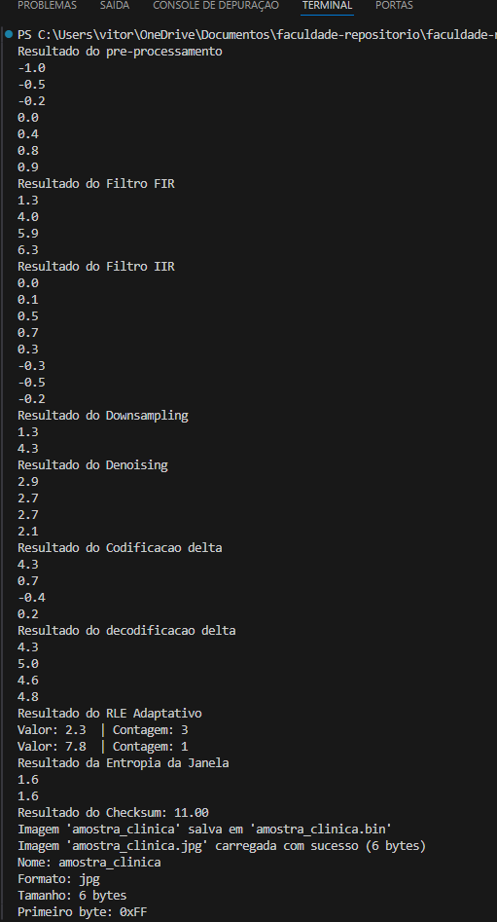

4.4 Resposta no Terminal do arquivo “python.py”:
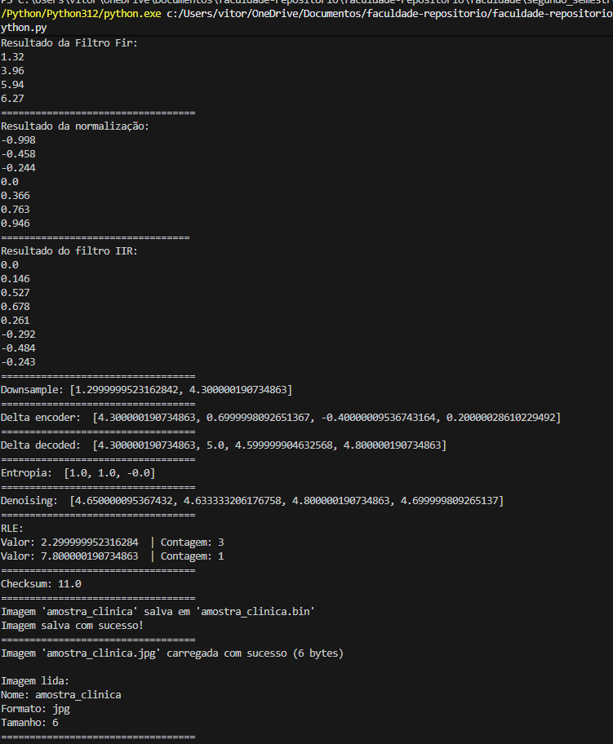

5. ANÁLISE E PROJETO DE SISTEMAS

5.1 Padrão de projeto escolhido para plataforma
Para o desenvolvimento da plataforma distribuída para gestão integrada de pesquisa clínica e manufatura farmacêutica, escolhemos o padrão de projeto API gateway. Antes de explicar o que é esse padrão e seus benefícios, em primeiro lugar iremos explicar o que é um padrão de projeto.
Padrões de projetos são soluções para problemas comuns no desenvolvimento de um software, é um conceito geral que pode ser implementado para resolver um problema recorrente dentro do seu código, podendo ser customizado para cumprir tal função.
A API gateway é um padrão de projeto que funciona como ponto de entrada entre diferentes tipos de sistemas, simplificando e otimizando a comunicação entre esses sistemas, assim sendo ótima para plataformas distribuídas.
Dentro dela existem diferentes padrões de design, para o desenvolvimento do nosso sistema escolhemos o Two-tier gateway, onde trabalha com dois gateways, o primeiro irá atuar como um proxy reverso roteando solicitações para o segundo gateway, esse segundo roteia para serviços do back-end, separando assim gateways para o lado do cliente e um para lado do servidor (back-end). Esse padrão de design possibilita a utilização de diferentes tipos de hardware ou gateways para cada camada, promovendo escalabilidade e segurança para aplicação.
Existem vários benefícios na utilização da API gateway, vamos citar alguns deles. Um dos benefícios é a segurança, pois ela fornece mecanismos de autenticação e autorização para o controle de acesso às APIs de back-end, incluindo mecanismo de criptografia e controle de tráfego. Possui também o monitoramento e registros de logs fornecidos pela API gateway para todas as API do sistema registradas. Os gateways de API distribuem de maneira eficiente a carga de trabalho, promovendo escalabilidade e disponibilidade dos serviços. Concluímos que se nossa plataforma cumprir tais funcionalidades conseguiremos ficar de acordo com a GAMP 5 e FDA 21 CFR Part 11, em relação a integridade e segurança dos dados.

5.2 Requisitos funcionais e não funcionais do sistema
Tabela 01 - requisitos funcionais da plataforma
Módulo | ID | Descrição | Justificativa
Gestão de acesso | RF-001 | O sistema deve implementar MFA (Multifatorial) para os usuários | Assim o sistema ficará de acordo com a FDA 21 CFR Part 11
Controle de acesso | RF-002 | O sistema deve gerenciar os perfis dos usuários com base em roles (RBAC) | Com isso o sistema terá mais boas práticas, em relação fabricação (BPF), ficando de acordo com o GAMP 5
Pesquisa clínica | RF-003 | O sistema deve permitir assinatura eletrônica e deve possuir formulário de consentimento. | Necessário para cumprimento da FDA 21 CFR Part 11
Farmacovigilância | RF-004 | O sistema deve permitir registro e rastreamento de eventos adversos | Com isso teremos uma melhor gestão para segurança clínica
Manufatura Farmacêutica | RF-005 | O sistema deve ter integrado sistema de controle de lotes, com a função de rastrear a produção de medicamentos para centros de pesquisa. | Essencial para rastreabilidade de lote

Tabela 02 - requisitos não funcionais da plataforma
Módulo | ID | Descrição | Justificativa
Desempenho e Escalabilidade | RNF-001 | Baixa Latência: O tempo de resposta do sistema deve ser até 2 segundos | Importante para experiência do usuário e eficiência operacional
Disponibilidade do sistema | RNF-002 | Disponibilidade: O sistema de estar disponível 99.9% do tempo para os componentes essenciais. | Para continuidade dos negócios em pesquisas clínicas e manufatura.
Confiabilidade e Segurança | RNF-003 | Segurança: Dados sensíveis devem ser criptografados em repouso e em trânsito | Fundamental para o sistema estar de acordo com a LGPD ou GDPR
Usabilidade e Operação | RNF-004 | A interface deve ser intuitiva | Assim, podemos ter uma redução de erros e facilitar o uso da plataforma para o usuário
Arquitetura | RNF-005 | O sistema deve ser capaz de se comunicar e trocar dados com outros sistemas | Vital para um ecossistema digital integrado

5.3 Diagramas produzidos com a ferramenta CASE: Draw.io
Diagrama de Casos de Uso (Baseado no RF-002):
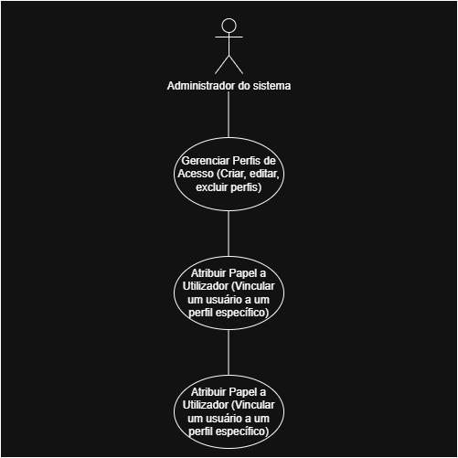
fonte: Autoria própria
Diagrama de Classes (Baseado no RNF-002):
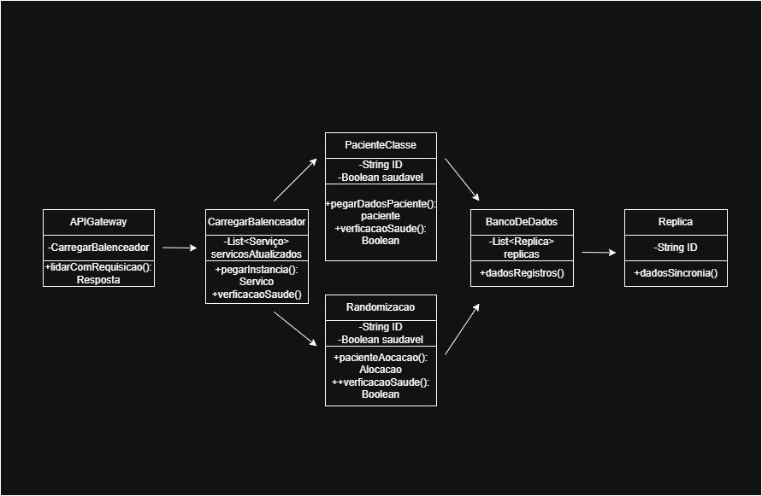
fonte: Autoria própria
Diagrama de Sequência (Baseado no RF-004):
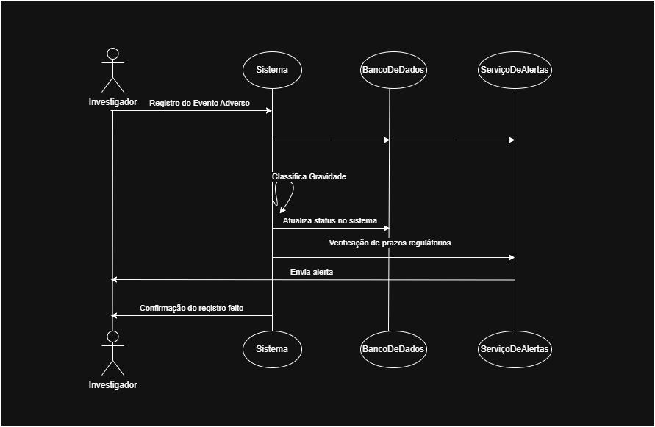
fonte: Autoria própria

6. CONCLUSÃO
Este projeto teve como objetivo desenvolver a planificação de um sistema distribuído para pesquisa clínica e manufatura farmacêutica.
Para isso foi desenvolvido em redes de computadores uma infraestrutura de rede estável baseado em uma topologia hierárquica que mantém sua performance e segurança mesmo em cenários distintos.
Foi criado também a integração a plataforma módulos de inteligência artificial para a automatização de tarefas como triagem de voluntários, inspeção visual de comprimidos e predição de rendimento produtivo.
Para agregar ao sistema foi desenvolvido uma biblioteca nativa na linguagem de programação C com algoritmos pensados para a área da pesquisa clínica e manufatura farmacêutica.
Tendo em perspectiva os requisitos funcionais e não funcionais do software foi escolhido o padrão de projeto API gateway, por conta da segurança oferecida por esse padrão.
Desse modo asseguramos que com o seguimento da estruturação criada dentro deste documento poderá ser criado um excelente sistema, onde terá como prioridade sua segurança, robustez e escalabilidade.

REFERÊNCIAS
O que é um padrão de projeto?. REFACTORING.GURU. Disponível em: https://refactoring.guru/pt-br/design-patterns/what-is-pattern. Acesso em: 10 de novembro de 2025.
API gateway: quais são os tipos e suas principais características. ENG. 29 de maio de 2024. Disponível em: https://blog.engdb.com.br/api-gateway-2/. Acesso em: 10 de novembro de 2025.
Requisitos técnicos da norma FDA 21 CFR Part 11. NOVUS. Disponível em: https://cdn.novusautomation.com/downloads/superview_21cfrpart11_pt.pdf. Acesso em: 10 de novembro de 2025.

ANTONIEL. Requisitos Funcionais e Não Funcionais para CEF (TI). ESTRATÉGIA. Disponível em: https://www.estrategiaconcursos.com.br/blog/requisitos-funcionais-nao-funcionais-cef-ti/. Acesso em: 10 de novembro de 2025.

CISCO. Enterprise Campus Design. Disponível em: https://www.cisco.com/c/en/us/td/docs/solutions/Enterprise/Campus/campover.html - Acesso: Novembro de 2025 .
MOY, J. T. OSPF Version 2. RFC 2328, 1998. Disponível em: https://www.rfc-editor.org/info/rfc2328. Acesso: Novembro de 2025.
REKHTER, Y. et al. A Border Gateway Protocol 4 (BGP-4). RFC 4271, 2006. Disponível em: https://www.rfc-editor.org/info/rfc4271. Acesso: Novembro de 2025.
FOOD AND DRUG ADMINISTRATION (FDA). Part 11 Electronic Records; Electronic Signatures — Scope and Application. 21 CFR Part 11. Disponível em: https://www.fda.gov/regulatory-information/search-fda-guidance-documents/part-11-electronic-records-electronic-signatures-scope-and-application. Acesso: Novembro de 2025.
OpenDaylight – Documentação Oficial. Disponível em: https://www.opendaylight.org/about. Acesso: Novembro de 2025.
GOODFELLOW, Ian; BENGIO, Yoshua; COURVILLE, Aaron. Deep Learning. MIT Press, 2016. Disponível em:
https://books.google.com.br/books?id=Np9SDQAAQBAJ&printsec=copyright&hl=pt-BR#v=onepage&q&f=false. Acesso em: Novembro de 2025
LUNDBERG, Scott; LEE, Su-In. A Unified Approach to Interpreting Model Predictions. NeurIPS, 2017. Disponível em:
https://proceedings.neurips.cc/paper_files/paper/2017/file/8a20a8621978632d76c43dfd28b67767-Paper.pdf. Acesso em: Novembro de 2025
RIBEIRO, Marco Tulio; SINGH, Sameer; GUESTRIN, Carlos. Why Should I Trust You? KDD, 2016. Disponível em:
https://www.kdd.org/kdd2016/papers/files/rfp0573-ribeiroA.pdf. Acesso em: Novembro de 2025

SELVARAJU, Ramprasaath R. et al. Grad-CAM: Visual Explanations from Deep Networks. ICCV, 2017. Disponível em:
https://openaccess.thecvf.com/content_ICCV_2017/papers/Selvaraju_Grad-CAM_Visual_Explanations_ICCV_2017_paper.pdf. Acesso em: Novembro de 2025.
FDA. 21 CFR Part 11 – Electronic Records; Electronic Signatures. FDA, 2016. Disponível em: https://www.ecfr.gov/current/title-21/chapter-I/subchapter-A/part-11?toc=1. Acesso em: Novembro de 2025.
ANVISA. Guia de Boas Práticas de Fabricação de Produtos Farmacêuticos.
Brasília: ANVISA, 2023. Disponível em: https://www.gov.br/anvisa/pt-br/arquivos-noticias-anvisa/2217json-file-1. Acesso em: Novembro de 2025.
HASTIE, Trevor; TIBSHIRANI, Robert; FRIEDMAN, Jerome. The Elements of Statistical Learning: Data Mining, Inference, and Prediction. 2. ed. Springer, 2009. Disponível em: https://web.stanford.edu/~hastie/ElemStatLearn/. Acesso em: Novembro de 2025

